В рамках плана мероприятий федерального проекта «Современная школа» национального проекта «Образование» в 2022 году в Должанском районе проводится работа по созданию еще двух современных Центров образования естественно-научной и технологической направленности «Точка роста», которые будут функционировать на базе БОУ «Алексеевская оош» и БОУ «Егорьевская оош».
Центры «Точка роста» будут обеспечены современным оборудованием для реализации основных и дополнительных общеобразовательных программ естественно-научной и технологической направленности, а также для практической отработки учебного материала по учебным предметам «Физика», «Химия», «Биология».
С января 2022 года организована работа по получению лицензии дополнительного образования детей и взрослых БОУ «Алексеевская оош» и БОУ «Егорьевская оош».
В образовательных организациях проведена инвентаризация оборудования, расходных материалов, анализ потребности по химии, физики и биологии в части учебного материала (посуда, препараты, гербарии, коллекции, демонстрационное оборудование для проведения опытов и лабораторных работ, цифровая лаборатория без разделения на предметы) для оснащения Центров «Точка роста» необходимым стандартным или профильным комплектом оборудования.
Разработан Медиаплан по информационному сопровождению создания и функционирования Центров образования естественно-научной и технологической направленности в 2022 году. Проведен ремонт кабинетов по приведению в соответствие с дизайн-проектом за средства муниципального бюджета на сумму 694,4 тыс. рублей, заказаны информационные таблички и стенды, проходят курсовую переподготовку преподаватели и руководители Центров «Точка роста» БОУ «Алексеевская оош» и БОУ «Егорьевская оош».
Закуплены шкафы для хранения химических реактивов, вытяжные панорамные шкафы для БОУ «Алексеевская оош» и БОУ «Егорьевская оош», мебель для кабинетов проектной деятельности, лабораторий, кабинетов химии и физики.

БОУ «Алексеевская оош»

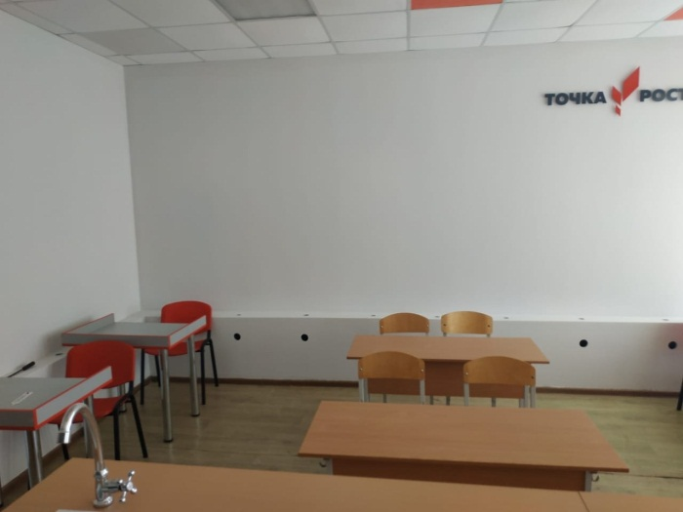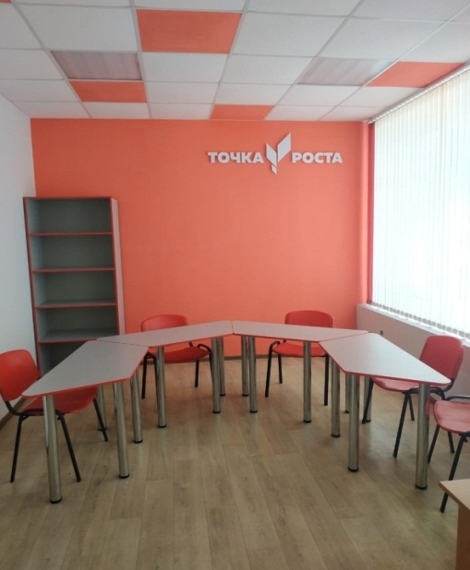

БОУ «Егорьевская ООШ»

